NK2 Cablage afficheur Compact

Diverses documentations, images, schémas

<https://www.hisse-et-oh.com/forums/equipements/messages/2469695-nk2-cablage-afficheur-compact>

[Louarn](javascript:void(0))

# NK2 Cablage afficheur Compact

Bonjour a tous,

Je viens de récupérer un afficheur NK2, pour ma superbe central NKE Compact 2.   
Oui c'est vieux, oui on fait mieux mais je préfère réparer que remplacer (un geste pour la planète ?).

Bref, il y a 2 soucis: l'afficheur n'est plus lisible (LCD a changer), et je n'ai pas le câblage (fil rouge sur le bouton rouge, fil vert sur le bouton vert): ou donc souder ces fils ?

Si qq'un a le schéma électronique de l'afficheur et / ou de la centrale, je suis aussi preneur !

D'avance merci a tous de l'aide que vous pourrez apportez !

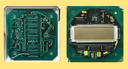

image2.png

image3.png

[albor](javascript:void(0))

Bonjour Louarn   
Je te joins le schéma et la nomenclature de la carte 502   
Et également ceux de la carte 501 avec une photo pour info (vitesse)   
( je n’ai plus de carte 502).   
Tu devrais pouvoir repérer ton câblage avec cela   
Bonne journée

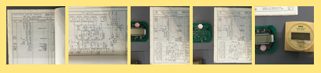

D2E6EA47-9BFE-4B4C-9001-A9B694BD5DFC.jpeg

88E5EF3D-3274-477B-86F1-C338D5929FFC.jpeg

0AAA63CE-8FF0-4A55-89D6-D18C6107FC9C.jpeg

255091C9-A6CB-4A24-BB57-C25E03956D70.jpeg

AfficheurVitesse_et_circuit.jpg

[Louarn](javascript:void(0))

Génial !

Avec ca je peux le remettre en fonction, et meme en faire un nouveau !

C'est noel apres l'heure.

Un grand merci pour le partage !

[albor](javascript:void(0))

Quelques infos supplémentaires concernant le sondeur

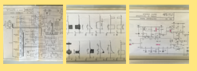

B52DDF57-823A-4ABC-B868-E2EAE465A6D3.png

oscillogramme_circuit_sondeur.jpg

schema_calculateur_sondeur.jpg